ÜRÜN ADI | ÜRÜN ÖZELLİĞİ | ADET | RESİM | BİRİM  FİYAT | BİRİM FİYAT TOPLAM
SPY 3130F | SPY SP-3031F 1/3 Sony 480 TV Lines 25 Metre Gece Görüşlü Güvenlik Kamerası | 5 | 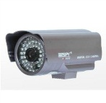 | TL | TL
RADEX 4 PORT DVR  . | 4-8 Kanal Video, 4-4 kanal ses, D1, İnternet ve Cep Telefonun dan İzlenebilme, Linux sis. h.264,100/120fps D1, 4-8 kanal kayıt ve geri izleme, HI3515 CPU, Dual Stream, mutil-operation: realtime recording, IPhone desteği, Total Client Software, SATA HDD, VGA, PTZ, IR controller, USB Backup, Alarm, Multiplex, Mouse ve Kumanda﻿ | 1 | 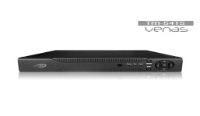 | TL | TL
HDD 500 GB | Seagate 500 GB 7200 16MB SATA3 ST500DM002 |  | 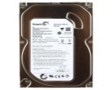 | TL | TL
KAMERA KABLOSU | 2+1 CCS KABLO | 60 | 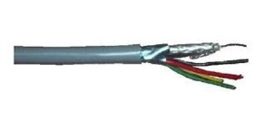 | TL | TL
BNC | METAL İLETKEN BNC | 10 | 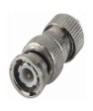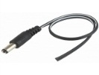 |  | TL
KAMERA ADAPTORÜ | 12 V 5-10-15-29 AMP | 1 | 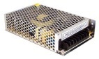 | TL | TL
İŞÇİLİK |  | 1 |  | TL | TL
NOT: | 1-ÜRÜNLER 2 YIL GARANTİLİDİR. |  |  | TOPLAM:
 | 2-KAMERA MONTAJINDAN SONRA YERDEĞİŞİMİ ÜCRETE TABİDİR. |  |  | KDV%18:
 | 3-İNTERNETTEN İZLEME İÇİN SONRADAN TAKILAN ÜRÜNLER ÜCRETE TABİDİR.(ÖR:5 Lİ SWİTCH) |  |  | KDV DAHİL TOPLAM
KURTEK BİLGİSAYAR GÜVENLİK KAMERASI SİSTEMİ
FİYAT TEKLİFİ

